PLAN PLANINARSKIH IZLETA ZA SLIJEDEĆU KALENDARSKU GODINU 2018.

Planirajte svoje planinarske pothvate zajedno s nama.
Planirani su mnogi izleti, u blizini ali i u udaljene dijelove Hrvatske.
Zahtjevnost je prilagođena djeci.
Proučite i pridružite nam se .
Lp učiteljica Iva

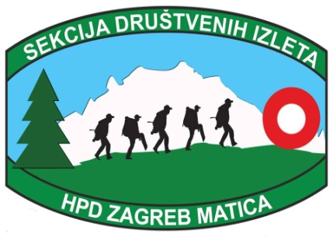S E K C I J A D R U Š T V E N I H I Z L E T A

OBITELJSKA DRUŽBA
PLAN IZLETA 2018

21.1. Medvednica - Horvatove stube

18.2. Samoborsko gorje - Oštrc

25.3. Krk - Obzova - Baška

15.4. Gorski kotar - Kamačnik - Lovnik

13.5. Učka - Vojak

10.6. Goranski planinarski put - Samarske stijene

9.9. Planinarski put Velebno - Ljubičko brdo

21.10. Petrova gora - Mali Petrovac

18.11. Duga Resa - Vinica - vlakom

2.12. Medvednica - Kameni svati

Izlete organizira HPD Zagreb-Matica, Petričeva 4/II u zajedničkoj suradnji sa Osnovnim školama Vjenceslava Novaka, Dragutina Tadijanovića i OŠ Vrbani, a sudjelovanju se mogu pridružiti svi članovi našeg planinarskog društva uz pratnju svoje djece, unuka ili ostale mlađe obiteljske populacije,te samostalno.
Pravila ponašanja u grupi su obavezna po pravilnicima društva i HPS-a, te sukladno sporazumima između HPD Zagreb-Matice i navedenih škola.
Za djecu bez pratnje roditelja pri sudjelovanju na izletu obavezna je potpisana potvrda roditelja za pratitelja djeteta za svaki izlet posebno.
Izleti će biti objavljeni i i objašnjeni detaljnim planovima u pisanom obliku s potrebnim uputama.
Prijave se primaju po redoslijedu, a samo uplatom se osigurava sudjelovanje na izletu. Nakon isteka određenog roka za prijavu u slučaju odustajanja uplačena akontacija se ne vraća. Učesnici izleta trebaju se upoznati s planom izleta i pridržavati se napisanih i usmeno izrečenih uputa vodiča izleta. Na izletima je predviđeno 4-5- sati hodanja.
U slučaju otkazivanja izleta, a u nemogučnosti organiziranja u novom terminu ili drugoj destinaciji uplate se vračaju u potpunosti. Izlete vode vodiči HPD Zagreb.
Prijave i uplate se primaju kod vodiča izleta, te kod predstavnika određenih od strane osnovnih škola ili po dogovoru. Vodiči zadržavaju pravo promjene programa izleta zbog okolnosti i situacije na terenu.

